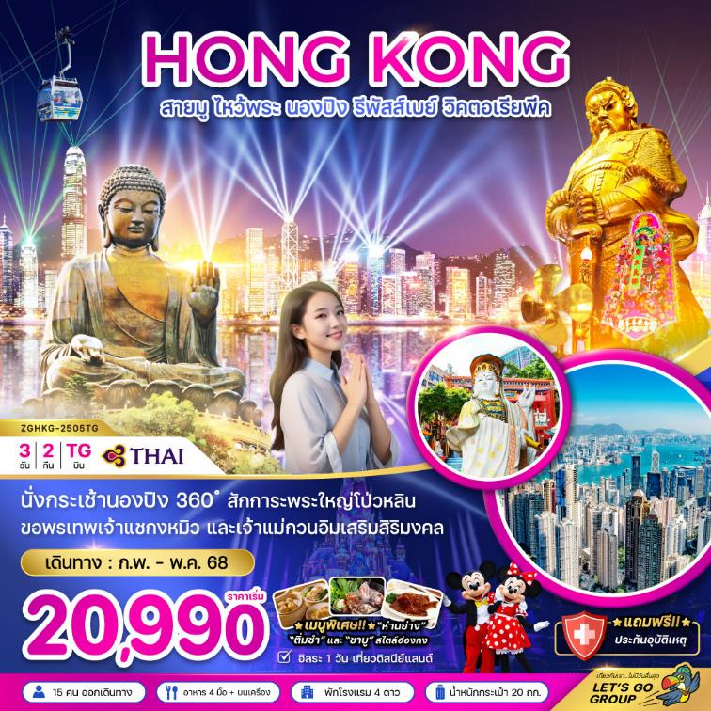

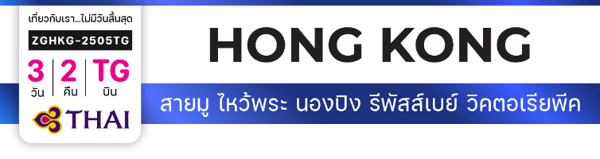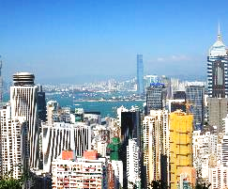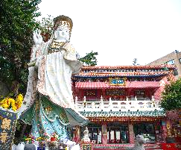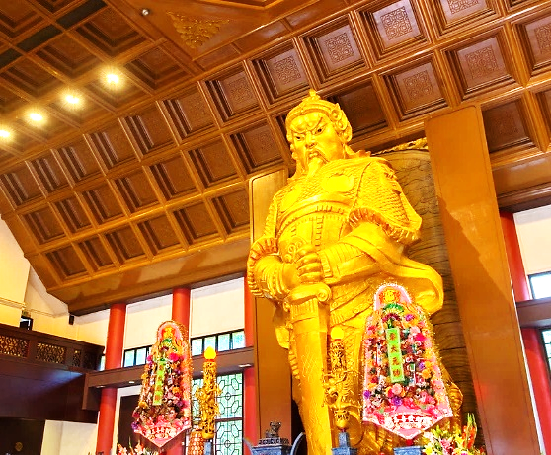

|  |  |  |  |  |  |
| --- | --- | --- | --- | --- | --- |
| **วันที่** | **โปรแกรมทัวร์** | **เช้า เที่ยง เย็น** | | | **โรงแรม** |
| 1 | สนามบินสุวรรณภูมิ – สนามบินนานาชาติฮ่องกง – นั่งกระเช้านองปิง – วัดโป่วหลิน – นมัสการพระใหญ่เทียนถาน – หมู่บ้านวัฒนธรรมนองปิง – ห้างซิตี้เกต เอาท์เล็ท – A Symphony Of Lights |  | **Airplane** | Checkmark | iclub To Kwa Wan Hotel หรือเทียบเท่า |
| 2 | อิสระท่องเที่ยวตามอัธยาศัย  (เลือกเที่ยวซื้อทัวร์ฮ่องกงดิสนีย์แลนด์ หรือช้อปปิ้ง) | Checkmark |  |  | iclub To Kwa Wan Hotel หรือเทียบเท่า |
| 3 | วัดแชกงหมิว – โรงงานจิวเวอร์รี่ – ร้านหยก – รีพัสส์เบย์ – วิคตอเรียพีค – ช้อปปิ้งย่านจิมซาจุ่ย – สนามบินนานาชาติฮ่องกง – สนามบินสุวรรณภูมิ | Checkmark | Checkmark | **Airplane** |  |

**ไฟล์ทบิน**

**เวลาออก**

**เวลาถึง**

**ไฟล์ทบิน**

**เวลาออก**

**เวลาถึง**

**TG600**

**08:00**

**11:45**

**TG639**

**18:55**

**20:40**

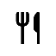

**BKK**

**HKG**

**เริ่มต้น**

**20,990**

**บาท**

**น้ำหนักกระเป๋า 20 Kg**

**อาหาร 4 มื้อ**

**โปรแกรมเดินทาง 3 วัน 2 คืน Thai Airways (TG)**

**กุมภาพันธ์ - พฤษภาคม 2568**



**HKG**

**BKK**

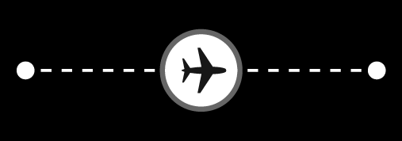

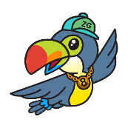

**อัตราค่าบริการ**

|  |  |  |  |  |
| --- | --- | --- | --- | --- |
| **วันเดินทาง** | **ราคาทัวร์/ท่าน**  **พักห้องละ 2-3 ท่าน**  **หรือ เด็กมีเตียง** | **ราคาทัวร์เด็ก/ท่าน**  **อายุไม่เกิน 12 ปี**  **ไม่มีเตียง** | **ราคาทัวร์**  **ไม่รวมตั๋วเครื่องบิน** | **ราคา**  **ห้องพักเดี่ยว** |
| **07 – 09 กุมภาพันธ์ 2568** | **20,990** | **19,990** | **15,990** | **8,000** |
| **14 – 16 กุมภาพันธ์ 2568** | **20,990** | **19,990** | **15,990** | **8,000** |
| **15 -17 กุมภาพันธ์ 2568** | **20,990** | **19,990** | **15,990** | **8,000** |
| **29 – 31 มีนาคม 2568** | **20,990** | **19,990** | **15,990** | **8,000** |
| **04 – 06 เมษายน 2568** | **20,990** | **19,990** | **15,990** | **8,000** |
| **12 – 14 เมษายน 2568** | **27,990** | **26,990** | **22,990** | **8,000** |
| **13 – 15 เมษายน 2568** | **27,990** | **26,990** | **22,990** | **8,000** |
| **18 – 20 เมษายน 2568** | **20,990** | **19,990** | **15,990** | **8,000** |
| **19 – 21 เมษายน 2568** | **20,990** | **19,990** | **15,990** | **8,000** |
| **24 – 26 เมษายน 2568** | **20,990** | **19,990** | **15,990** | **8,000** |
| **25 - 27 เมษายน 2568** | **20,990** | **19,990** | **15,990** | **8,000** |
| **26 - 28 เมษายน 2568** | **20,990** | **19,990** | **15,990** | **8,000** |
| **02 – 04 พฤษภาคม 2568** | **21,990** | **20,990** | **16,990** | **8,000** |
| **03 – 05 พฤษภาคม 2568** | **21,990** | **20,990** | **16,990** | **8,000** |
| **09 – 11 พฤษภาคม 2568** | **21,990** | **20,990** | **16,990** | **8,000** |
| **10 - 12 พฤษภาคม 2568** | **21,990** | **20,990** | **16,990** | **8,000** |
| **อัตราค่าบริการสำหรับ เด็กอายุไม่เกิน 2 ปี ณ วันเดินทางกลับ (Infant) ท่านละ 6,000 บาท**  **อัตรานี้ไม่รวมค่าทิปคนขับรถ มัคคุเทศก์ท้องถิ่น และ หัวหน้าทัวร์ ท่านละ 1,500 บาท/ท่าน**  **หมายเหตุ: หากลูกค้าไม่ประสงค์จะเข้าดิสนีย์แลนด์ สามารถหักค่าใช้จ่ายได้ท่านละ 2,000 บาท** | | | | |

**\*\* อัตราค่าบริการนี้เฉพาะพาสปอร์ตไทยเท่านั้น ในกรณีพาสปอร์ตต่างชาติ จ่ายเพิ่ม ท่านละ 5,000 บาท \*\***

**\*\* กรณีไม่ประสงค์ลงร้านรัฐบาลฮ่องกง จ่ายเพิ่ม ท่านละ 1,000 HKD \*\***

**สำคัญโปรดอ่าน**

1. กรุณาทำการจองล่วงหน้าก่อนเดินทางอย่างน้อย 30 วัน พร้อมชำระเงินมัดจำ

* 1. พีเรียดปกติ **ท่านละ 8,000 บาท/ท่าน**
  2. พีเรียดวันหยุด **ท่านละ 13,000 บาท/ท่าน**

และชำระส่วนที่เหลือ 21 วัน ก่อนการเดินทางกรณีวันเดินทางน้อยกว่า 21 วัน ต้องชำระค่าทัวร์เต็มจำนวน 100% เท่านั้น

1. อัตราค่าบริการนี้ จำเป็นต้องมีผู้เดินทาง จำนวน 15 ท่าน ขึ้นไป ในแต่ละคณะ กรณีที่มีผู้เดินทางไม่ถึงตามจำนวนที่กำหนด ทางบริษัทฯ ขอสงวนสิทธิ์ในการเลื่อนการเดินทาง หรือเปลี่ยนแปลงอัตราค่าบริการ (ปรับราคาเพิ่มขึ้น เพื่อให้คณะได้ออกเดินทาง ตามความต้องการ)
2. **ราคานี้สำหรับพาสปอร์ตไทยเท่านั้น สำหรับพาสปอร์ตต่างชาติชำระเพิ่ม 5,000 บาท/ท่าน ทุกกรณี**
3. **ท่านที่ต้องออกบัตรโดยสารภายในประเทศ (ตั๋วเครื่องบิน, รถทัวร์, รถไฟ) กรุณาสอบถามที่เจ้าหน้าที่ทุกครั้งก่อนทำการออกบัตรโดยสาร เนื่องจากสายการบินอาจมีการปรับเปลี่ยนไฟล์ท หรือ เวลาบิน โดยไม่แจ้งให้ทราบล่วงหน้า และการแนะนำจากเจ้าหน้าที่เป็นเพียงการแนะนำเท่านั้น**
4. **ระหว่างท่องเที่ยวหากนักท่องเที่ยวได้รับการตรวจยืนยันว่ามีเชื้อโควิด ทางโรงแรมอาจมีค่าทำความสะอาดห้องพักเพิ่มเติม (ไม่รวมอยู่ในรายการทัวร์)**
5. ในกรณีที่ภาครัฐทั้งไทย และประเทศปลายทางมีข้อกำหนดในการกักตัว หรือ การตรวจหาเชื้อโควิด-19 ทุกประเภท ผู้เดินทางต้องรับผิดชอบค่าใช้จ่ายส่วนนี้ด้วยตัวท่านเอง (ไม่รวมอยู่ในรายการทัวร์)
6. อาหารบนเครื่องเป็นไปตามนโยบายของสายการบิน

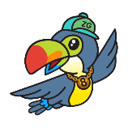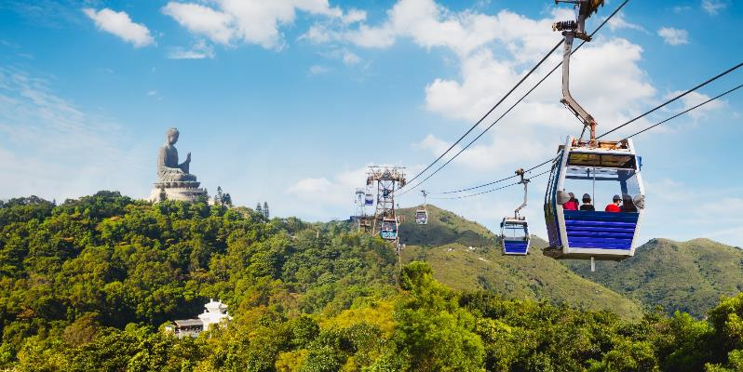

**Day1 สนามบินสุวรรณภูมิ – สนามบินนานาชาติฮ่องกง – นั่งกระเช้านองปิง – วัดโป่วหลิน – นมัสการ**

**พระใหญ่เทียนถาน – หมู่บ้านวัฒนธรรมนองปิง – ห้างซิตี้เกต เอาท์เล็ท – A Symphony Of Lights**

**05.00 น.** พร้อมกันที่ **สนามบินสุวรรณภูมิ ชั้น 4** โดยมีป้ายต้อนรับ เลทส์โกกรุ๊ป และมีเจ้าหน้าที่คอยอำนวยความสะดวกพร้อมแนะนำข้อมูลในการเดินทางให้แก่ท่าน

**08.00 น.** นำท่านออกเดินทางสู่ **สนามบินนานาชาติฮ่องกง** เขตบริหารพิเศษฮ่องกงแห่งสาธารณรัฐประชาชนจีน โดยสายการบิน **Thai Airways เที่ยวบินที่ TG600** (มีบริการอาหารและเครื่องดื่มบนเครื่อง)

**11.45 น.** ถึงสนามบินนานาชาติฮ่องกง **CHEK LAP KOK** หลังจากนั้นนำท่านผ่านขั้นตอนการตรวจคนเข้าเมือง รับสัมภาระ (เวลาท้องถิ่นเร็วกว่าประเทศไทย 1 ชั่วโมง) หลังผ่านพิธีการตรวจคนเข้าเมือง ให้คณะท่านออก Exit B

นำท่านเดินทางสู่ **สถานีตงชุง (Tung Chung Station)** เพื่อขึ้น **กระเช้าลอยฟ้านองปิง 360 องศา (Ngong Ping 360)**

**\*\* รวมค่านั่งกระเช้าแบบธรรมดาแล้ว \*\*** สถานที่แห่งนี้ถือว่าเป็นไฮไลท์อีกหนึ่งที่เมื่อมาฮ่องกงต้องมารับชมวิวทิวทัศน์ที่สวยงามของเกาะฮ่องกงจากกระเช้า ซึ่งกระเช้าที่นั่งมี 3 แบบด้วยกัน คือ

- Standard Cabin กระเช้าแบบธรรมดา เหมาะสมหรับคนกลัวความสูง  
- Crystal Cabin กระเช้าแบบกระจกแก้ว เหมาะสำหรับคนที่ชอบความตื่นเต้น

- Private Cabin กระเช้าชมวิวแบบส่วนตัว พื้นจะเป็นกระจกแก้ว ไม่ต้องรอคิว

**หมายเหตุ: กรณีกระเช้านองปิงปิดซ่อมบำรุง หรือปิดเนื่องจากสภาพอากาศ ทางบริษัทฯ ขอสงวนสิทธิ์ในการเปลี่ยนเป็นรถโค้ชของอุทยาน เพื่อนำท่านขึ้นสู่ยอดเขาแทน และจะทำการคืนเงินค่าส่วนต่างกระเช้าผู้ใหญ่ท่านละ 30 เหรียญฮ่องกง และเด็กท่านละ 20 เหรียญฮ่องกง**

นำท่านเดินทางไปยังเกาะลันเตาเพื่อนมัสการพระใหญ่ ณ **วัดโป่วหลิน (Polin Monastery)** หรือ นิยมเรียกว่าพระใหญ่ลันเตา องค์พระสร้างทองสัมฤทธิ์ 160 ชิ้น องค์พระพุทธรูปหันพระพักตร์ไปทางเหนือสู่จีนแผ่นดินใหญ่ ประดิษฐานอยู่โดยมีความสูง 26.4 เมตร บนฐานดอกบัว หากนับรวมฐานแล้วมีความสูงทั้งสิ้น 34 เมตร ค่าก่อสร้างพระพุทธรูป 60 ล้านเหรียญฮ่องกง โดยพระพุทธรูปมีชื่อเรียกอย่างไม่เป็นทางการว่า พระใหญ่เทียนถาน ประดิษฐานบนแท่นบูชามีความสูงเท่ากับตึก 3 ชั้น ออกแบบตามฐานโครงสร้างของหอฟ้าเทียนถานในปักกิ่ง ภายในเป็นที่ประดิษฐานของ พระสัมมาสัมพุทธเจ้า ทั้ง 5 พระองค์ ณ อาคารหมื่นพุทธ โดยบนหลังคาวัดจะมีสัตว์มงคลตรงมุมของหลังคา ห้ามนำเครื่องเซ่นไหว้ที่ประกอบด้วยเนื้อสัตว์เข้ามาไหว้เป็นอันขาด

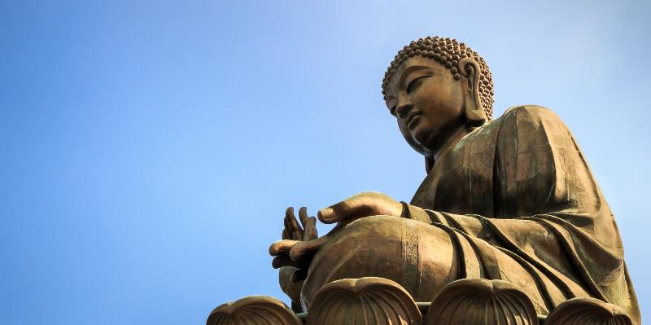

นำท่านขอพร **พระใหญ่เทียนถาน (Tian Tan Buddha)** ณ ลานอธิษฐาน ให้ทุกท่านได้ตั้งจิตอธิษฐานขอพรไม่ว่าจะเป็นเรื่องสุขภาพ การงาน การเงิน เนื่องจากองค์พระเป็นปรางค์ประทานพร จากลานอธิษฐาน ท่านสามารถเดินขึ้นชมฐานองค์พระได้ โดยจะมีบันไดทอดยาวจำนวน 268 ขั้น บริเวณฐานพระพุทธรูป เป็นที่ประดิษฐานของบรมสารีกธาตุ (พระเขี้ยวแก้ว) และพระพุทธรูปหยกขาว ที่อันเชิญ

มาจากศรีลังกา ภาพวาดพุทธประวัติโดยวาดจากสีน้ำมัน (ไม่รวมค่าเข้าชม ท่านละ 60 เหรียญฮ่องกง) หรือชมวิวของเกาะลันเตาในมุมสูงได้ และยังมีรูปปั้นของเทพธิดาถวายเครื่องสักการะตามความเชื่อของนิกายมหายานประดิษฐานอยู่รอบๆ บริเวณฐานองค์พระ

**เกร็ดเล็กเกร็ดน้อยมูยังไงให้เป๊ะปัง!!** ***“ชาวฮ่องกงเชื่อว่า หากใครได้มานมัสการขอพรพระใหญ่ ชีวิตจะมีแต่ความสุข และประสบความสำเร็จในทุกๆ ด้าน”***

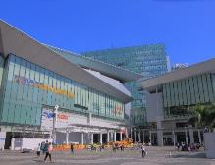จากนั้นให้ท่านอิสระ ณ บริเวณ **หมู่บ้านวัฒนธรรมนองปิง (Ngong Ping Village)** ให้ท่านได้อิสระเที่ยวชม ร้านค้า ร้านอาหาร บริเวณหมู่บ้านจำลองแห่งนี้ท่านจะได้พบความสนุกที่สามารถผสมผสานระหว่างความเจริญและวัฒนธรรมดั้งเดิมไว้ได้อย่างลงตัว

จากนั้นนำท่านเดินทางสู่ **ห้างซิตี้เกต เอาท์เล็ท (Citygate Outlets)** ให้ท่านได้อิสระช็อปปิ้งกับ OUTLET สินค้าแบรนด์เนมระดับโลกมากมาย เช่น COACH, ESPRIT, POLO, RALPH LAUREN หรือว่าจะเป็น BURBERRY รวมทั้งรองเท้ากีฬามากมายหลายยี่ห้อ และชั้นใต้ดินจะมีซุปเปอร์มาเก็ตขนาดใหญ่ให้ท่านได้เลือกซื้อสินค้า ไม่ว่าจะเป็น ของกิน ของใช้ หรือว่าผลไม้สดๆ จับจ่ายกันได้อย่างจุใจ

**ค่ำ บริการอาหารค่ำ ณ ภัตตาคาร (1) *เมนูพิเศษ.. ห่านย่าง***

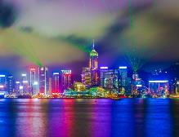นำท่านแวะชม **A Symphony Of Lights** ความมหัศจรรย์เริ่มต้นในเวลา 20.00 น. ทุกค่ำคืน การแสดงมัลติมีเดียสุดยอดตระการตาที่ได้รับการบันทึกในกินเนสบุ๊คว่าเป็นการแสดงแสงและเสียงถาวรที่ยิ่งใหญ่ที่สุดของโลกครอบคลุมพื้นที่อาคารตึกระฟ้าสำคัญต่างๆที่ตั้งอยู่สองฟากฝั่งของอ่าววิคตอเรียโดยบนดาดฟ้าของตึกเหล่านี้ประดับไปด้วยแสงไฟ ซึ่งเพียงกดสวิตช์ก็จะส่องแสงสว่างตระการตาเป็นสีต่างๆ แสดงให้เห็นถึงบรรยากาศอันคึกคักของฮ่องกง

**พักที่ iclub To Kwa Wan Hotel หรือ Regal Oriental Hotel หรือ Dorsett Tsuen Wan Hotel ระดับ 4 ดาว หรือเทียบเท่า**

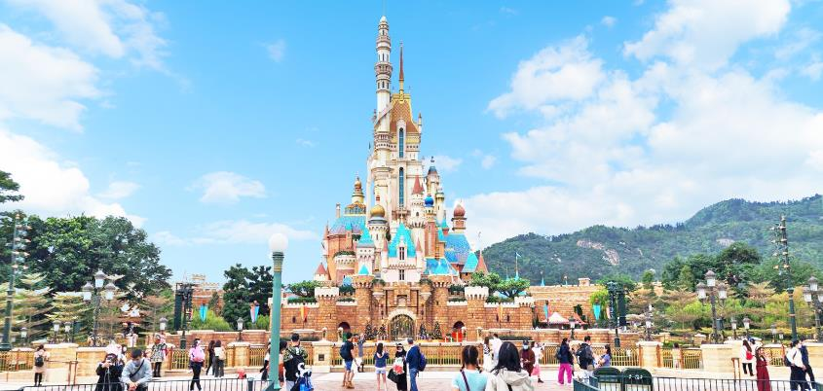



**Day2 อิสระท่องเที่ยวตามอัธยาศัย (เลือกเที่ยวซื้อทัวร์ฮ่องกงดิสนีย์แลนด์ หรือช้อปปิ้ง)**

**เช้า** **บริการอาหารเช้า ณ ภัตตาคาร** **บริการท่านด้วยติ่มซำขึ้นชื่อของฮ่องกง อาทิ ฮะเก๋า ขนมจีบกุ้ง ก๋วยเตี๋ยวหลอด โจ๊ก เป็นต้น (2)**

**อิสระท่องเที่ยวแบบเต็มวัน ทั้งนี้มีหัวหน้าทัวร์พร้อมให้บริการแนะนำการเดินทางไปยังแหล่งท่องเที่ยวต่างๆ**

**\*\* อิสระอาหารเที่ยง และอาหารค่ำ เพื่อไม่ให้เป็นการเสียเวลาในการท่องเที่ยว \*\***



**ฮ่องกงดิสนีย์แลนด์ ชำระเพิ่ม ท่านละ 4,700.- บาท**

**ช่วงเทศกาล ชำระเพิ่ม ท่านละ 5,500.- บาท**

**(ราคาเฉพาะค่าบัตรเข้าดิสนีย์แลนด์ไม่รวมค่าเดินทาง)**

**OPTION : HONGKONG DISNEYLAND**

**\*\* กรุณาจองล่วงหน้า ภายใน 3 วันก่อนเดินทาง \*\***

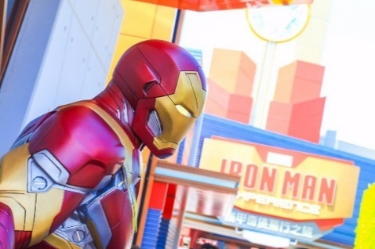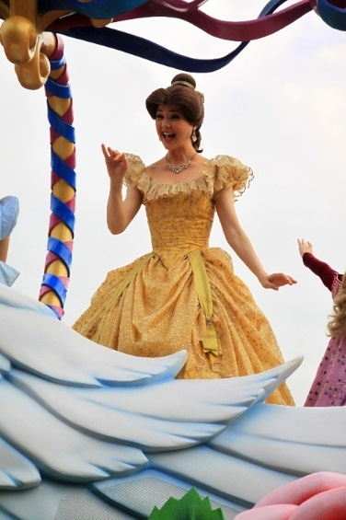**สถานที่แนะนำ: ฮ่องกงดีสนีย์แลนด์** อาณาจักรแห่งจินตนาการนี้ประกอบด้วยพื้นที่ 7 ส่วน ได้แก่ **เมนสตรีท-ยูเอสเอ, แอดเวนเจอร์แลนด์, แฟนตาซีแลนด์, ทูมอร์โรว์แลนด์, ทอย สตอรี่ แลนด์, กริซลีย์ กัลช์ และมิสทิค พอยท์** จากนั้นไปสูบฉีดอะดรีนาลีนในแอดเวนเจอร์แลนด์ ผจญภัยกับการล่องเรือท่องป่าที่เต็มไปด้วยสิงสาราสัตว์ตลอดเส้นทางและโชว์แรงระเบิดที่ตื่นเต้น เข้าสู่อาณาจักรแห่งแฟนตาซี ที่ซึ่งคุณจะได้พบกับปราสาทซินเดอเรลลา และวงดนตรีประสานเสียงมิคกี้เมาส์ พร้อมด้วยเอฟเฟคต์เคลื่อนไหวตระการตาแบบ 3 มิติ ลัดไปยังอาณาจักรของมนุษย์ต่างดาวและข้ามเวลาไปยังทูมอร์โรว์แลนด์ ดินแดนแห่งอนาคตและสิ่งที่พลาดไม่ได้คือ รถไฟเหาะ **SPACE MOUTAIN** แน่นอนว่าอย่าลืมแวะไปถ่ายรูปกับมิคกี้ และจับมือกับเจ้าเป็ดชื่อก้องโลก เดินท่องไปผ่านสวนหย่อมที่เต็มไปด้วยวัตถุโบราณที่สร้างภาพลวงตา 3 มิติ สำรวจพิพิธภัณฑ์ลึกลับที่ซึ่งวัตถุโบราณน่าตื่นตาจากทั่วโลกมามีชีวิตต่อหน้าต่อตาใน **มิสทิค พอยท์** และ**ไม่ควรพลาดกับ** **IT’S A SMALL WORLD** ล่องเรือชมเหล่าบรรดาตุ๊กตานานาชาติ ซึ่งแบ่งเป็นโซนของแต่ละชาติไว้ โดยตุ๊กตาจะมีการเคลื่อนไหวไปตามเสียงเพลงIT’S A SMALL WORLD และแทรกด้วยเสียงเครื่องดนตรีที่เป็นเอกลักษณ์ของแต่ละชาติ ซึ่งแบ่งเป็นโซนของแต่ละชาติไว้ โดยตุ๊กตาจะมีการเคลื่อนไหวไปตามเสียงเพลง IT’S A SMALL WORLD และแทรกด้วยเสียงเครื่องดนตรีที่เป็นเอกลักษณ์ของแต่ละชาติ

และอย่าลืมแวะ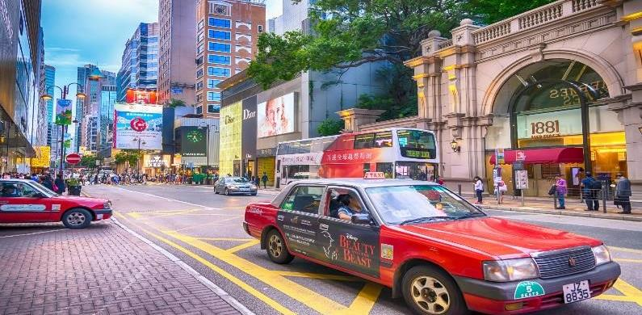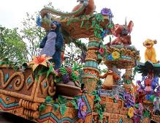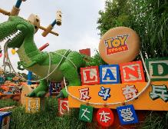ทักทายตุ๊กตาสวมชุดประจำชาติของไทย สนุกกับเกมต่างๆ การแสดงแสงสี “เรารักมิกกี้!” จากนั้นเชิญท่านสนุกสนานกับเครื่องเล่นในดิสนีย์แลนด์และโซนต่างๆ พบกับเครื่องเล่นใหม่ล่าสุดธีมมาร์เวล Ant-Man and The Wasp: Nano Battle! ท่านสามารถร่วมความสนุกได้โดยการขี่ยานพาหนะอันทันสมัยของ S.H.I.E.L.D. ในการต่อสู้อย่างกล้าหาญแบบอินเทอร์แอคทีฟในพิพิธภัณฑ์วิทยาศาสตร์และเทคโนโลยี S.H.I.E.L.D. ไปพร้อมกับ Ant-Man and The Wasp เพื่อต่อสู้กับเหล่าร้าย ArnimZola และกองทัพของ Hydra Swarm-bots ผู้ชั่วร้ายและสนุกไปกับIron Man Experience บินไปกับไอร่อนแมน เหนือฟากฟ้าของฮ่องกงหยิบแว่นตา Stark Vision ขึ้นสวมใส่ แล้วเตรียมตัวสำหรับการเข้าสู่ยุคใหม่อย่างเต็มตัว! การบินแต่ละครั้งของ Expo Edition Iron Wing จะใช้พลังงานจากเตาปฏิกรณ์อาร์คของตนเองและมีเทคโนโลยีล่าสุดจากสตาร์ค อินดัสตรี้ – รวมถึง ชุดเกราะโลหะที่มีความทนทานสูง ระบบปัญญาประดิษฐ์ และกระจกที่ซ่อมแซมตัวเองได้ เมื่อคุณพร้อมสำหรับการบินขึ้น คุณจะได้ท่องฟากฟ้าที่ตื่นเต้นเร้าใจของตัวเมือง เพื่อชมมุมมองที่แปลกใหม่ล่าสุดและสูงที่สุดบนขอบฟ้าของฮ่องกง นั่นคือ Hong Kong Stark Tower เพียงอยากเตือนว่า มีรายงานถึงปฏิบัติการของไฮดร้าอยู่บริเวณนี้ ให้เตรียมพร้อมสำหรับการต่อสู้! ซึ่งแต่ละแห่งต่างมีจุดเด่นความพิเศษเฉพาะตัว ท่องอเมริกาฉบับย่อส่วนอย่างมีชีวิตชีวาที่ถนนเมนสตรีท พร้อมด้วยทาวน์สแควร์ ร้านค้าน่ารัก ๆ และหอสังเกตการณ์วิคตอเรียขบวนพาเหรด ไฟลท์ ออฟ แฟนตาซี จะจัดแสดงในเวลา 13.30 น. ของทุกวัน โดยสามารถชมขบวนพาเหรดได้ที่เมนสตรีท ยูเอสเอ (ขึ้นอยู่กับสภาพอากาศ ณ วันนั้นๆ) ชมและเชียร์ตัวละครดิสนีย์ ที่ร่วมขบวนมากมายไม่ว่าจะเป็นตัวการ์ตูนดัง อาทิ Mickey mouse, Minnie mouse, Winnie and the Pooh ตามด้วยเจ้าหญิงแสนสวยจากนิทานหลากหลายเรื่อง อาทิ Snow White, Rapunzel, Cinderella ฯลฯ หรือตัวละครจากภาพยนต์ดังอาทิ The Jungle Book, The Lion King, Toy Story ฯลฯ

**สถานที่แนะนำ: ช้อปปิ้งย่านดังที่ฮ่องกง**

**ย่านมงก๊ก** ถือเป็นย่านช้อปปิ้งที่คึกคักอีกย่านนึงในฮ่องกง ถูกใจสาวๆ ขาช้อปเพราะที่นี่มี เลดี้ส์ มาร์เก็ตนั่นเอง มีสินค้าไม่ว่าจะเป็นเครื่องสำอางค์ เสื้อผ้า รองเท้า กระเป๋า เครื่องประดับ แฟชั่นเทรนด์ใหม่ๆ

**พักที่ iclub To Kwa Wan Hotel หรือ Regal Oriental Hotel หรือ Dorsett Tsuen Wan Hotel ระดับ 4 ดาว หรือเทียบเท่า**

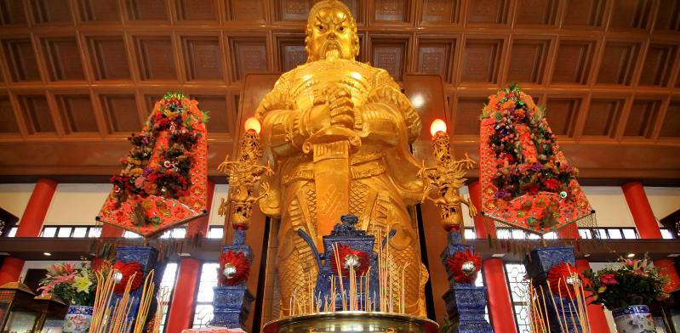

**Day3 วัดแชกงหมิว – โรงงานจิวเวอร์รี่ – ร้านหยก – รีพัสส์เบย์ – วิคตอเรียพีค – ช้อปปิ้งย่านจิมซาจุ่ย**

**สนามบินนานาชาติฮ่องกง – สนามบินสุวรรณภูมิ**

**เช้า บริการอาหารเช้า ณ ภัตตาคาร บริการท่านด้วยติ่มซำขึ้นชื่อของฮ่องกง อาทิ ฮะเก๋า ขนมจีบกุ้ง ก๋วยเตี๋ยวหลอด โจ๊ก เป็นต้น (3)**

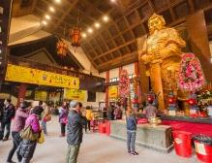นำท่านเดินทางสู่ **วัดแชกงหมิว** **(Che Kung temple)** ตำนานวัดแชกง หรือเรียกอีกชื่อหนึ่งว่า “วัดกังหันลม” เป็นอีกหนึ่งวัดที่มีประวัติศาสตร์อันยาวนาน สร้างมาตั้งแต่ 300 ปีก่อน ตามตำนานเล่ากันว่าได้มีโจรสลัดต้องการที่จะมาปล้นชาวบ้าน เมื่อนายพลแชกงรู้เข้าก็ได้บอกให้ชาวบ้านพับกังหันลมแล้วนำไปติดไว้ที่หน้าบ้าน ปรากฎว่าโจรสลัดได้จากไปและไม่ได้ทำการปล้น ชาวบ้านจึงมีความเชื่อว่ากังหันลมนั้นช่วยขจัดสิ่งชั่วร้ายที่กำลังจะเข้ามา และนำพาสิ่งดีๆมาสู่ตน จึงได้สร้างวัดแชกงแห่งนี้ขึ้น เพื่อระลึกถึงนายพลแชกง และเป็นที่สักการะบูชาเพื่อไม่ให้มีสิ่งไม่ได้เกิดขึ้น กังหัน 4 ใบพัด แต่ละใบหมายถึง เดินทางปลอดภัย, สุขภาพแข็งแรง, โชคลาภ และเงินทอง เชื่อกันว่าหากหมุนครบ 3 รอบและตีกลอง 3 ครั้ง จะช่วยปัดเป่าสิ่งชั่วร้ายออกไป และนำพาสิ่งดีๆ เข้ามา

**เกร็ดเล็กเกร็ดน้อยมูยังไงให้เป๊ะปัง!!** ***“อธิษฐานขอพรและมองหน้าท่านอย่างมุ่งมั่น หมุนกังหันแห่งโชคชะตา***

***- ถ้าชีวิตในปีที่ผ่านมาไม่ดี ใช้นิ้วชี้หมุนกังหันตามเข็มนาฬิกา ให้ใช้มือซ้ายหมุนด้านซ้ายไปขวา***

***- ถ้าชีวิตดีอยู่แล้ว ก็ให้หมุนกังหันกลับจากขวาไปซ้าย และตั้งจิตอธิษฐานขอสิ่งที่เราอยากได้เชื่อว่า "กังหันนำโชค" จะหมุนแต่สิ่งดีๆ เข้ามาในชีวิตเมื่อหมุนกังหันเสร็จแล้ว ตีกลอง อีก 3 ครั้ง ดังๆ เพื่อให้เป็นที่รับรู้ทั่วกันทั้งฟ้าดิน และให้พรนั้นสมปรารถนา”***

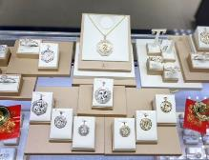ท่านเยี่ยมชม **โรงงานจิวเวอร์รี่** ที่ขึ้นชื่อของฮ่องกงพบกับงานดีไชน์ที่ได้รับรางวัลอันดับเยี่ยม และใช้ในการเสริมดวงเรื่องฮวงจุ้ย โดย การย่อใบพัดของกังหันวัดแชกง มาทำเป็นเครื่องประดับ ไม่ว่าจะเป็น จี้ แหวน กำไล เพื่อให้เป็นเครื่องประดับติดตัว และเสริมดวงชะตา ท่านชม **ร้านหยก** มีสินค้ามากมายเกี่ยวกับหยก อาทิ กำไลหยก หรือสัตว์นำโชคอย่างปี่เสี่ยะ อิสระให้ท่านได้เลือกชื้อเป็นของฝาก หรือเป็นของที่ระลึก หรือนำโชคแด่ตัวท่านเอง

**เกร็ดเล็กเกร็ดน้อยมูยังไงให้เป๊ะปัง!!** ***“ชาวจีนยังเชื่อกันอีกว่าหยกมีอำนาจคุ้มครองผู้สวมใส่ให้พ้นจากสิ่งชั่วร้าย เป็นเครื่องรางบอกเหตุได้ว่าผู้สวมใส่กำลังมีโชคหรือมีเคราะห์อย่างไร สังเกตได้จากสีของหยก หากหยกมีสีสันสดใส นั่นก็หมายความว่า เจ้าของหยกกำลังจะมีโชค แต่ถ้าหากหยกมีสีหมองลงหรือมองเห็นรอยแตกร้าวชัดขึ้นก็แปลว่า เจ้าของหยกกำลังจะมีเคราะห์มาเยือน”***

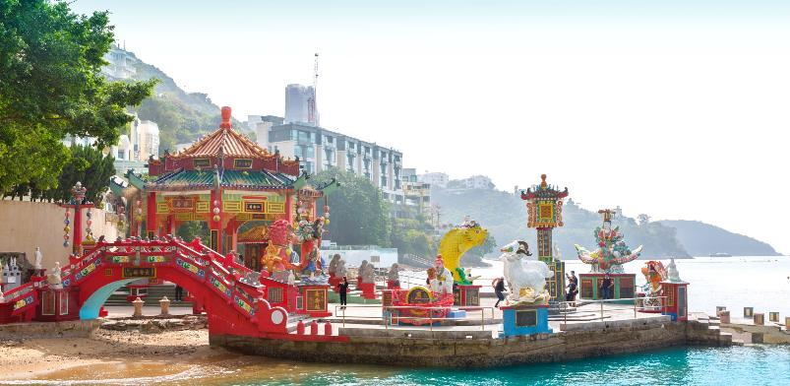

**เที่ยง บริการอาหารกลางวัน ณ ภัตตาคาร (4) *เมนูพิเศษ.. ชาบูฮ่องกง บุฟเฟ่ต์เครื่องดื่ม ซอฟท์ดริ้ง และเบียร์ไม่อั้น***

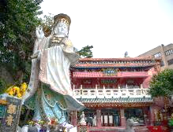นำท่านนมัสการขอพรสิ่งศักดิ์สิทธิ์เพื่อเป็นสิริมงคลที่บริเวณชายหาด **รีพัลส์เบย์ (Replusbay)** โดยเชื่อว่า ณ บริเวณหาดรีพลัสเบย์ เป็นจุดที่มีฮวงจุ้ยที่ดีที่สุดของเกาะฮ่องกง นำท่านเริ่มขอพร เจ้าแม่กวนอิม จากนั้นนำท่านขอพร เทพเจ้าไฉ่ซิงเอี๊ย เทพเจ้าแห่งโชคลาภ ความมั่นคง ทรัพย์สินเงินทอง หรือถ้าท่านไหนมีลูกยาก ก็สามารถขอพรเรื่องลูกจากพระสังกัจจายน์ได้ จากนั้นนำท่านข้ามสะพานต่ออายุ ซึ่งเชื่อกันว่าข้ามหนึ่งครั้งจะมีอายุเพิ่มขึ้น 3 ปี หรือคนโสด จะเลือกขอคู่ หรือขอพรเรื่องความรัก จากเทพเจ้าแห่งความรักก็ได้ จากนั้นขอพรเรื่องการเดินทาง ให้เดินทางปลอดภัยจาก เจ้าแม่ทับทิม จากนั้นให้ท่านได้รับพลังจากศาลาแปดทิศ ซึ่งถือว่าเป็นจุดรวมรับพลังที่ดีที่สุดของฮ่องกง

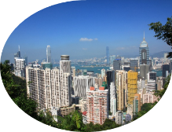นำท่านเดินทางสู่ **วิคตอเรียพีค (Victoria Peak)** จุดชมวิวกลางเขาที่สวยงามของฮ่องกง ทุกท่านจะได้สัมผัสบรรยากาศบริสุทธิ์สดชื่น สามารถชมทัศนียภาพอันงดงามของเกาะฮ่องกงและเกาลูนได้ทั้งเกาะอย่างชัดเจน จุดชมวิวที่ดีที่สุดและห้ามพลาดเมื่อมา The Peak สามารถมองเห็นวิวได้รอบทิศทั้ง 360 องศา มีความสูงถึง 428 เมตรจากระดับน้ำทะเลที่จุดนี้สามารถมาชมวิวเมืองฮ่องกงได้ทั้งวันซึ่งในแต่ละช่วงเวลาก็จะมีวิวที่สวยงามแตกต่างกันไป วิวที่มองเห็นก็จะเป็นวิวของตึกและอาคารสูงระฟ้าของฮ่องกง ที่ก่อสร้างตรงตาม หลักฮวงจุ้ย อาทิ ตึกเซ็นทรัลพลาซ่า ตึกไชน่าแบงค์และตึกอื่นๆ อันเป็นที่ตั้งของธุรกิจชั้นนำของฮ่องกง

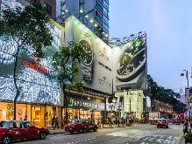จากนั้นอิสระให้ท่านเต็มอิ่มกับการ **ช้อปปิ้งย่านจิมซาจุ่ย** **(Tsim Sha Tsui)** มักจะตั้งต้นกันที่สถานีจิมซาจุ่ย มีร้านขายของทั้งเครื่องหนัง, เครื่องกีฬา, เครื่องใช้ไฟฟ้า, กล้องถ่ายรูป ฯลฯ และสินค้าแบบที่เป็นของพื้นเมืองฮ่องกงอยู่ด้วยและตามซอกตึกอันซับซ้อนมากมายมี **SHOPPING COMPLEX** ขนาดใหญ่ชื่อ **OCEAN TERMINAL** ซึ่งประกอบไปด้วยห้างสรรพสินค้าเรียงรายกันอยู่ และมีทางเชื่อมติดต่อกันสามารถเดินทะลุถึงกันได้ให้แบรนด์ดังมากมายให้ท่านได้เลือกซื้อ ไม่ว่าจะเป็น COACH, LONGCHAMP, LOUIS VUITTON, HEMES, PRADA, GIORDANO, BOSSINI และอีกมากมาย

**สมควรแก่เวลานำท่านเดินทางสู่สนามบินนานาชาติฮ่องกง**

จากนั้นนำท่านเดินทางสู่ **สนามบินนานาชาติฮ่องกง** เขตบริหารพิเศษฮ่องกงแห่งสาธารณรัฐประชาชนจีน

**18.55 น.** นำท่านออกเดินทางสู่ **สนามบินสุวรรณภูมิ** ประเทศไทย โดยสายการบิน **Thai Airways เที่ยวบินที่ TG639**

**20.40 น.** เดินทางถึง **สนามบินสุวรรณภูมิ** ประเทศไทย โดยสวัสดิภาพ พร้อมความประทับใจจากทีมงานเลทส์โกกรุ๊ป

